医院APP产品方案设计

1. 背景

暑假的时候，我家人生病，在家乡的多个医院间不断地检查。期间有的医院只能线下挂号、线下缴费、相关的公众号还是不能用的。有的有公众号，可以在公众号上挂号、缴费等，但每个医院都有自己的一个公众号，每次都要进行病人的信息录入，比较繁琐。

于是我们决定开发一个综合大部分医院的app，在该app上面可以轻松地选择想要去的医院，可以查看该医院的基本信息，只要登记一次病人的身份信息便可在各大医院就医，可以在线上挂号、缴费、查询报告、咨询医生相关信息等等，让病人可以更方便地看病。

1. 项目实施可行性报告

1、行业市场分析

传统的看病形式，一般都是以下形式：

排队挂号->排队等号看病->排队收费->((等待身体检查->等待结果)or排队取药)。医院会在挂号区实时公布每个医生的上班时间以及个人简介，以方便病人挑选合适的医生。而看完医生得到药方之后，病人缴费时面临的可能是排队缴费时间过长，而且排队取药可能也需要时间。

基于互联网的服务，在平台上挂号方面需要建立一个信息交流平台，比如提供医生的个人简介，工作信息，叫号状态等等。病人可以方便地了解到目前这些医生的一些信息，同时提供挂号收费等功能，节省病人的时间。当病人看完病后，收费时面临的可能是很长的收费队伍。医生若将处方单或检查单返回到病人的手机上，让病人自行进行支付，也可以节省很多时间。

就目前而言，互联网上有许多的在线医院平台，比如微医、健康之路和39健康网。但要注意的是，尽管此类网站的信息主要来源于医院，而网站主要是作为中介的身份而存在。微医主要着重于预约挂号，医学知识和在线咨询等方面；健康之路则侧重于预约挂号，在线咨询和线下附加服务；39健康网则是预约挂号，药物查询和医疗资讯比较出众。可以见得，互联网与这个行业的结合已经逐步成熟。

LBS(基于位置的服务)，它是通过电信移动运营商的无线电通讯网络或外部定位方式获取移动终端用户的位置信息（地理坐标，或大地坐标），在GIS([地理信息系统](http://baike.baidu.com/view/5201.htm))平台的支持下，为用户提供相应服务的一种增值业务。中国的LBS服用户数已经达到了一千多万，这个技术已经相对成熟。为了让病人能够让更好的做出更好的选择，使用LBS服务可以让病人更好地在出发之前选择自己所需要的医院，并且规划好自己的出行方式。

综合之前的网站，发现这些网站比较缺少就医后的服务。所以增加一些服务比如检查结果查询，咨询医生，将会有一定的市场前景。

2、竞争对手或同类产品分析

目前市场上和医疗服务相关的APP用以下四个“趣医院”，“平安好医生”，“丁香医生”，“北京协和医院”进行分析。

“趣医院”提供了全国部分医院的预约挂号、候诊查询、自助缴费、检查结果推送、医生咨询和就诊评价等服务。操作界面对于病人而言比较简洁。app中还有部分医院的具体楼层分布，给病人在进入医院前就对自己即将要去的科室一些熟悉感。app还提供了各间医院的药价，方便病人比对。但是这个APP对一些大医院的信息采集过少，部分大医院的信息也未能采集到。

“平安好医生”则提供了医生咨询、药物查询、医疗资讯和药物售卖等服务。这个APP主要是将传统医院、药店和电子商务结合，利用电子商务环境下的一些手段（比如类似淘宝的签到领淘金币），可以吸引到大量的用户使用，并且可以一定程度下降低卸载率。

“丁香医生”提供了医生咨询，药物查询以及医疗资讯等服务。不像“平安好医生”那样，这个APP的界面比较简洁。这个服务是主要以线上问诊，线上开出药方为主。每周都会有5次的免费问诊机会可以使用，以有限的免费作为优势吸引客户。

“北京协和医院”提供了本院的预约挂号、候诊查询、自助缴费和取报告单等服务，病人可以直接通过手机预约挂号，还可以体检预约，省去了其他等待时间。由于这个APP可以直接跟本医院的HIS(医院信息系统)直接进行交互，故同步率比较高，实时信息的准确率高。

3、自身条件分析

此处认为医院的HIS系统能够提供数据接口。

如果要做成这个APP，我们需要以下条件。

1. 需要获得该医院的HIS系统数据接口。通过数据接口，可以实现预约挂号、排队等号、报告查询、查看医生排班，查看报告以及自身目前看病状态信息等需要实时的功能。
2. LBS服务接口。利用这个功能可以让病人了解到自身周围的医院。
3. 各种各样的付费接口。可以做到线上付费。
4. 建立数据库。记录医生的满意度，以及自己的各种缴费记录等等。还可以记录一些长时间内都不会发生改变的数据，比如医生个人简介，医院简介等。
5. 病人和APP后台或医生的交互窗口。
6. 产品定位及目标

1、用户群分析

本产品的目标用户为会用智能手机的患者或可以得到会用智能手机帮忙的患者，即绝大多数的人。

1. 如今人们基本上都会使用智能手机，不会使用的老一辈也可以通过年轻人的帮助进行相关的操作。

② 每个人或多或少都会生病。

2、产品定位

这是一款能够帮助患者或患者家属能够更轻松的使用医院的各项业务，真正解决“看病难”的问题。这款引用为用户提供了预约挂号，导医咨询，互联网支付，排队叫号，检查报告单推送，院外随访，分级诊疗，医患社区，健康管理服务等功能。

3、产品目标

集合绝大多数医院的HIS系统，统一提供每个医院都有的功能，如挂号、报告查询、缴费、咨询医生等功能。实现一个APP便可看遍大多数的医院。LBS服务提供最近的医院位置，可以调用外部的APP查看路线和推荐交通。

1. 产品内容总策划

1、应用流程规划

产品的功能大致有预约挂号、咨询医生、报告查询、药品缴费四大主要模块，为医院的最重要的四个功能。其余的院内布局、医生排班、医院简介、价格公示、满意度等为辅助功能，主要是为了让病人可以更加了解该医院的基本情况。还有“我的”个人设置模块，在此模块可以登录自己的账号，实现一个账号多个医院可用，不需要每个医院都创建一个账号。其他常见的个人设置功能也会在这里实现。

主要功能：

1. 预约挂号：用户可以选择挂号的日期、科室、医生等，挂到号后直接在此处支付挂号费。
2. 咨询医生：用户可以就有关问题咨询医生，比如不知道挂什么科的时候可以在这里咨询下在线的医生。
3. 报告查询：用户可以查询到自己看病后的报告结果。
4. 药品缴费：用户看完病后如果有开药的话，可以直接在此处缴清费用后直接去取药。

辅助功能：

1. 院内布局：用户可以查看医院的布局，可以查看哪个科室在哪一层楼，方便病人来到医院后直接去到候诊处
2. 医生排班：如果查看某个日期的有哪些医生值班或者某个医生在哪些工作日值班，方便用户挂号
3. 医院简介：用户可以了解到医院的大致信息，比如是什么级别的医院、擅长的是哪几科，有什么特色等等。
4. 价格公式：用户可以查询到什么级别的医生对应的挂号费为多少，药品的单价是多少等等
5. 满意度：用户可以看到在此医院看病后病人的反馈，也可以自己给该医院评价，以方便后人查询。

“我的”个人设置模块

1. 账号登录
2. 挂号记录
3. 药品缴费记录
4. 设置（使用帮助、意见反馈、关于我们、语言切换、在线客服等）

除了上述功能外，还有着地图显示框，可以让病人一进来APP就可以在看到自己的所在位置，并显示出周围的医院信息。病人可以从地图上选择最近的医院进行当前医院切换，切换后就可以看到该医院的基本信息，觉得可以的话就可以选择在该医院就医。

地图显示框上有着调用其他地图APP的按钮，因为我们开发的医院APP只是用来选择医院的，并不能提供交通路线。所以如果需要提供交通路线的话就可以点击该按钮打开其他的地图APP（比如高德地图等），会自动帮你查询到你当前的位置到你选择的医院位置的路线，方便病人前往医院。

如果你的病情不急，想去有名的医院，那么你也可以通过搜索框进行医院查询，查询到的结果可以在地图上显示出来，找到了你想去的医院就可以在地图显示框上进行医院切换了。

其他如院外随访，分级诊疗，医患社区，健康管理等服务功能如有时间也会实现。

2、设计与测试规范

基于上诉所讲到的功能，大致的界面布局设计大致为下图所示

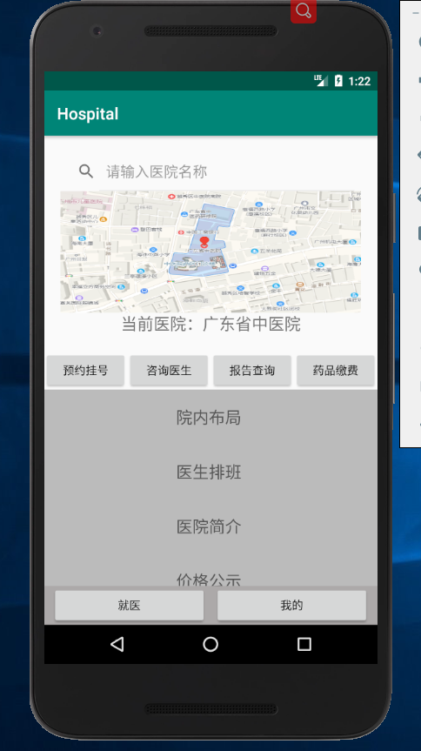

测试：会用多个不同大小的机型来测试布局情况和UI测试来测试每个操作结果的正确性。

3、开发日程表

2019年

10月确定APP主题，完成产品方案设计和基本的界面设计

11月app开发和实现基本功能

12月测试与维护

2020年

1月app完成

1. 技术解决方案

暂时需要但未掌握的技术：

地图api的调用（LBS）、在线支付

解决方案：

看书、上网查询资料、咨询有经验的同学

1. 推广方案

推广主要是以线上推广的形式

* 1. 在应用商店中列一个关键词列表，以便被搜索到，而且APP的名字需要能够易于被人记住。
  2. 产品描述描述中简要写出自己APP的功能，着重描述显示自己的特色功能。
  3. 选择合适的产品分类，比如可以自己的产品可以选择【健康】、【医疗】等所谓的分类。而且寻找竞争力比较小的分类。
  4. 设计一个比较让人印象深刻着陆页面，如果条件允许，还可以把APP的介绍和下载链接放在一个网站上。

等待线上推广一段后，可以进行线下推广，比如有APP的调查问卷，礼品广告等等。条件允许的话可以与各大医院、社区卫生中心合作，在医院及社区里宣传，让每个患者在最需要该APP的时候可以了解并使用到该APP，并由患者们自发地宣传。

1. 运营规划书

本产品对普通用户免费，商业运营模式如下：

1：因为此软件减少了医院人员需求，解放大量了挂号收费咨询的工作者，同时方便快捷的医疗程序的办理也会为医院吸引更多的患者。此软件的最大项收入应该是医院购买。

2：对于一些感冒或者小病，或者只是想要节约时间的患者提供付费咨询的服务。此项服务收费可以和医院各自分成。

3：医院的患者或家属都会很担心自己的健康，可以在软件中适当的插入一些保健品的广告，通过收取保健品厂商广告费获利。